ČETRTEK, 7. 1. 2021
SLJ: GLASOVI E, F G

MAT: ODŠTEVAM
V MODREM SDZ REŠI NALOGI NA STRANI 77.

PRI PRVI NALOGI TE ČAKAJO RAČUNI IN SKRIVNA SLIKA. DA IZVEŠ KAJ JE NA SLIKI, MORAŠ RAČUNE NAJPREJ IZRAČUNATI IN ŠELE NATO POBARVATI. BARVAŠ OD ZGORAJ NAVZDOL LE POLJA Z REZULTATI.
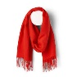
PRI DRUGI NALOGI NAJPREJ IZRAČUNAJ RAČUNE V ŠALU. REZULTAT NAPIŠI S SVINČNIKOM. ŠALE NATO RAHLO POBARVAJ Z USTREZNO BARVO (GLEJ PREDALNIK).

ČE ŽELIŠ:
NA SPODNJI POVEZAVI NAJDEŠ NALOGE ZA UTRJEVANJE ODŠTEVANJA.
Odštevanje do 5 (interaktivne-vaje.si)

spo: zimski športi

- oglej si spodnje sličice. Opiši, kaj počnejo ljudje na sličicah. tudi po televiziji si lahko ogledaš posnetek kakšnega zimskega športa.
- NAŠTEJEJ VRSTE ZIMSKIH ŠPORTOV. KATERE PRIPOMOČKE POTREBUJEMO ZA SANKANJE (SANKE), KATERE ZA SMUČANJE (SMUČI, ČELADO, …), …
- PRIPOVEDUJ, KATERI ZIMSKI ŠPORT IMAŠ TI NAJRAJE IN ZAKAJ.
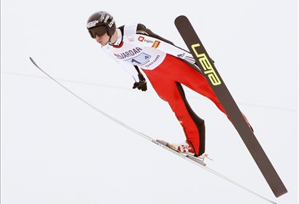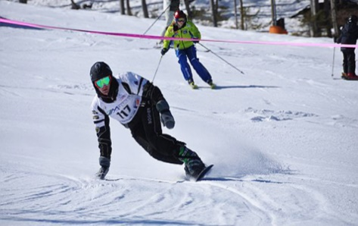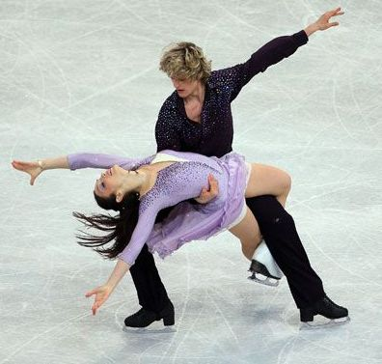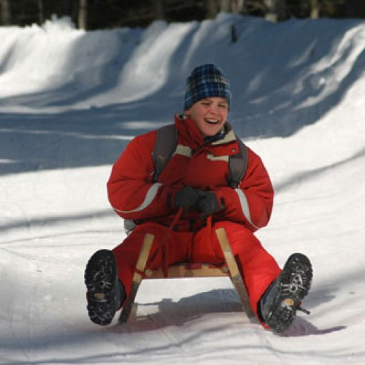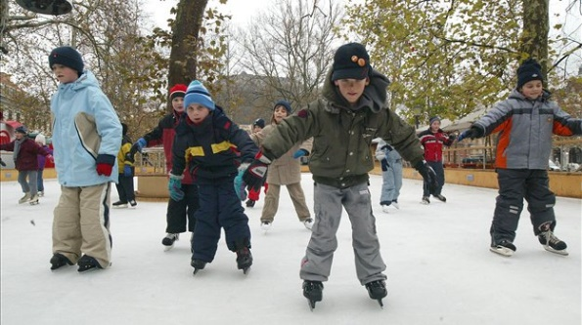 -
  - SMUČANJE (SMUK, SLALOM, VELESLALOM, SMUČARSKI SKOKI)
  - DESKANJE
  - TEK NA SMUČEH
  - DRSANJE (UMETNOSTNO, HITROSTNO)
  - SANKANJE, …
ŠPO: MASAŽA

NAJPREJ SE SKUPAJ S STARŠI ODPRAVI NA SPREHOD, NATO PA SE
POVEŽI ŠE NA SPLETNO STRAN Lilibi.si: https://www.lilibi.si/solska-ulica/sport/igra-in-vaje/masaza
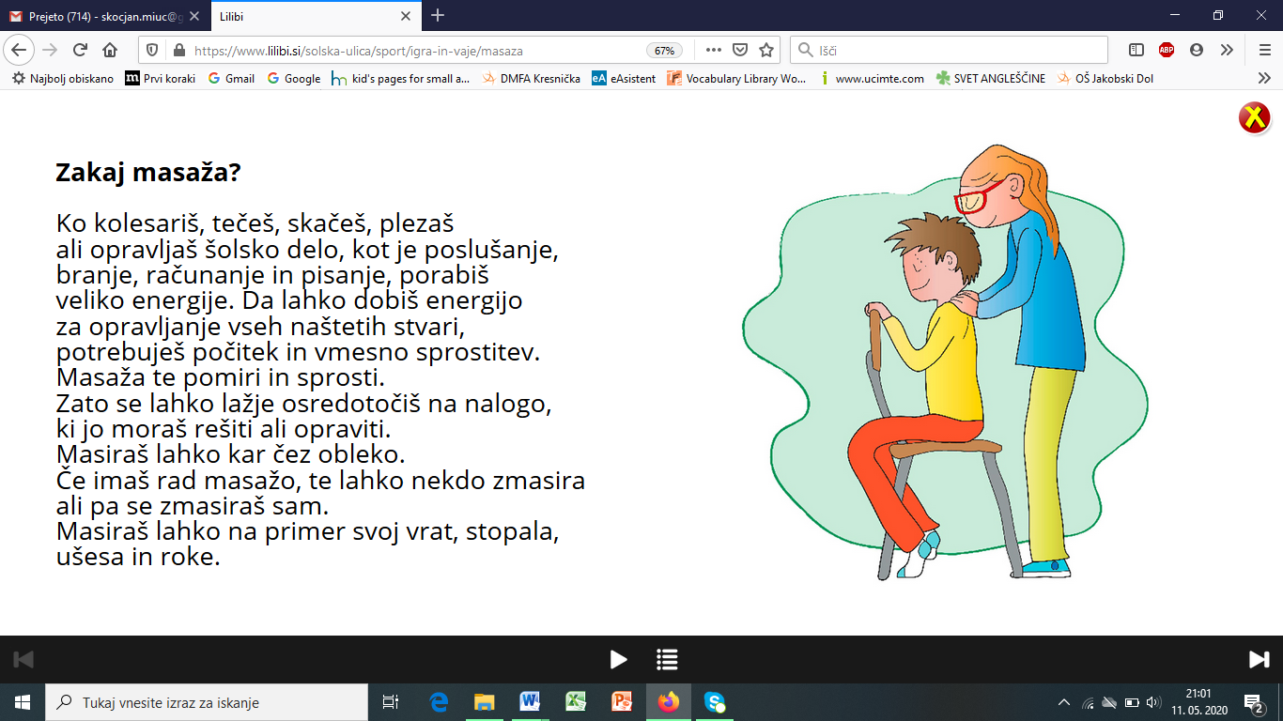

ZMASIRAJ SEBE, BRATCA, SESTRICO, MAMICO, ATIJA, BABICO ALI DEDKA.
HVALEŽNI TI BODO!

